Страна маленького гения

Инновационный проект

2018-2021г.

Муниципальный проект «Острова успеха»
Ранняя профессиональная ориентация детей 5-7 лет

Классификация профессий Климова  Климов Евгений Александрович (Доктор психологических наук (1969), профессор (1970), академик АПН СССР) предложил свою классификацию профессий:  - "человек - живая природа"  - "человек - техника"  - "человек - человек"  - "человек - знаковая система"  - "человек - художественный образ" |  | Цель  Организация города профессий и создание проблемных ситуаций для развития дивергентного мышления детей дошкольного возраста путем погружения в профессиональные отрасли  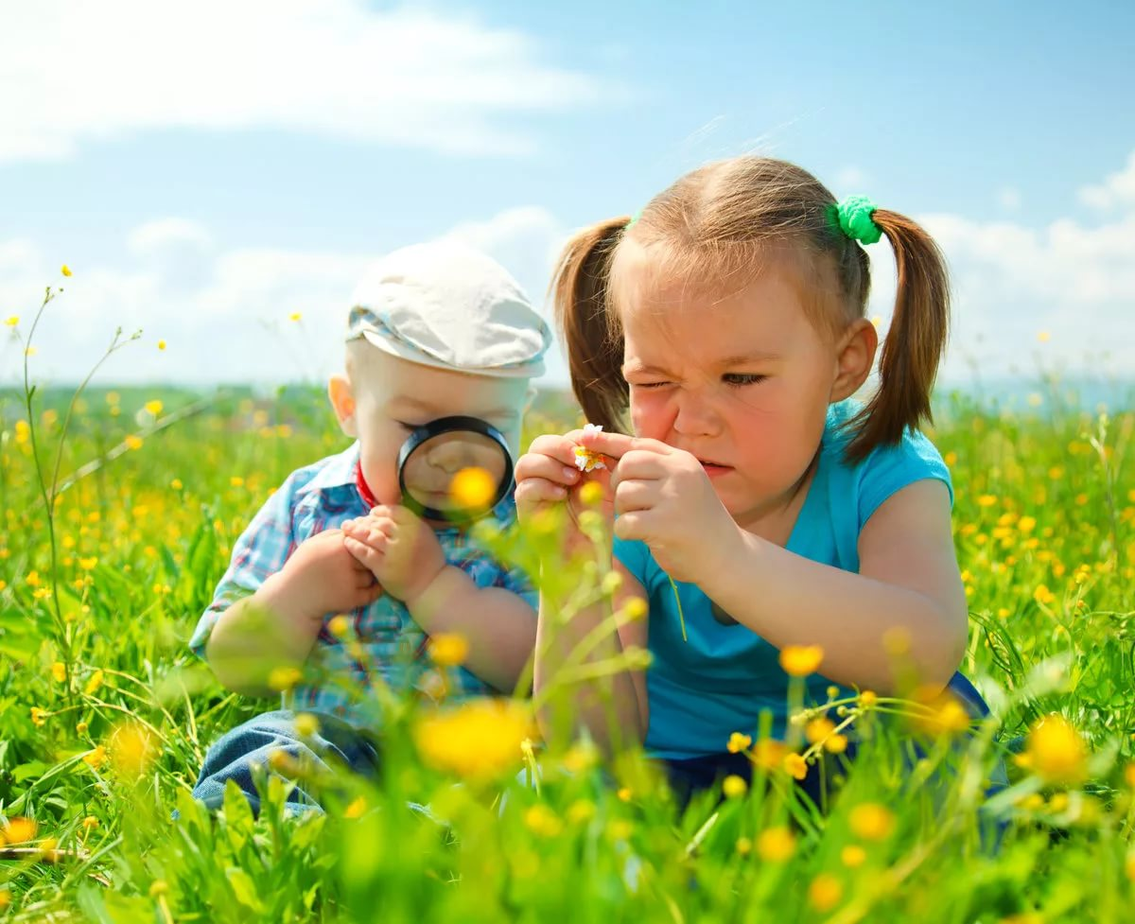
Профессиональные ориентационные мероприятия для детей дошкольного возраста являются составляющими ранней профориентации, целью которой является допрофессиональное самоопределение дошкольников.

Страна маленького гения

Порталы погружений
«ИЗОБРЕТАТЕЛИ»  Профессии: проходчик, столяр, техник-металлург, инженер-механик, архитектор, электромонтажник, радиомеханик, строитель, сборщик компьютеров, специалист по телекоммуникациям и др.  Предмет труда: технические объекты (машины, механизмы), материалы, виды энергии.  «Я РЯДОМ"  Профессии: врач, учитель, психолог, парикмахер, экскурсовод, менеджер, руководитель художественного коллектива и др.  Предмет труда - люди.  «ИСКУССТВО»  Профессии: артист, художник, музыкант, дизайнер, резчик по камню, литературный работник.  Предмет труда: художественный образ, способы его построения. |  |  | «СЕМИОТИКА»  Профессии: переводчик, чертежник, инженер, топограф, секретарь-машинистка, программист и др.  Предмет труда: условные знаки, цифры, коды, естественные или искусственные языки.  «ЭКОМИР»  Профессии: семеновод, мастер-животновод, зоотехник, агроном, кинолог, лаборант химико-бактериологического анализа и др.  Предмет труда: растительные организмы, животные организмы, микроорганизмы
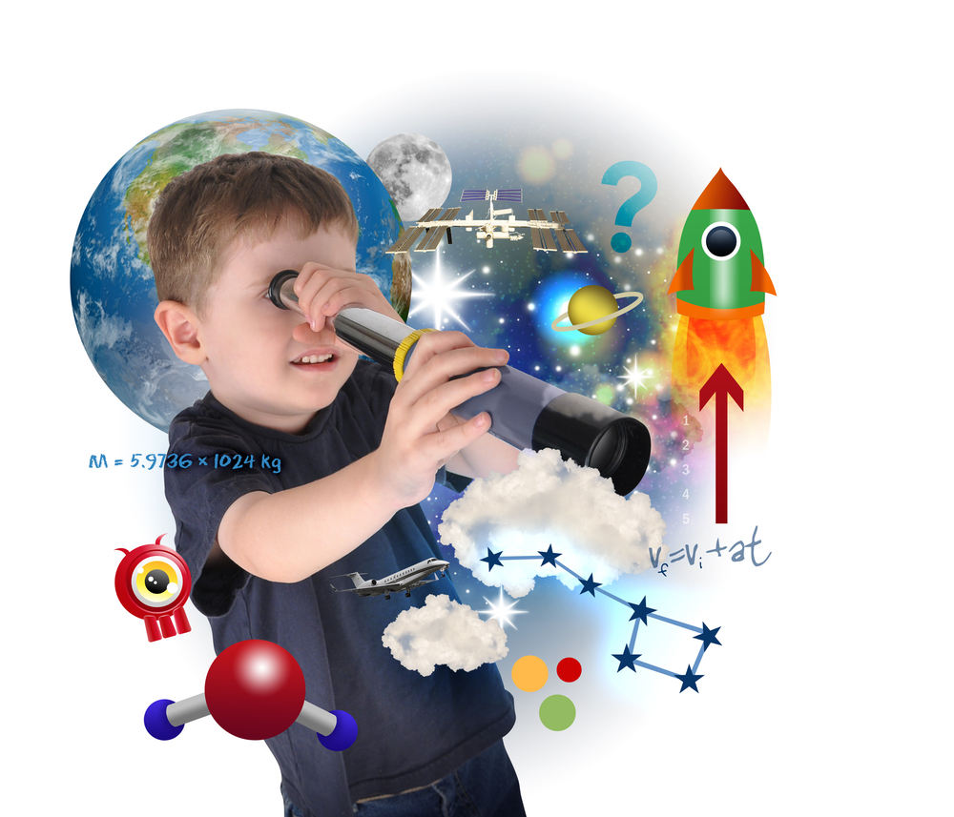

А. С. Макаренко: трудовое воспитание, труд основа жизни.
Н.Е. Веракса и Т.С. Комарова, рекомендуют знакомить детей с видами труда, наиболее распространенными в конкретной местности.
Т.И. Бабаева и А.Г. Гигоберидзе рекомендуют не только знакомить с профессией, но и с личностными качествами представителей этих профессий.

